Тематическая неделя «Будь здоров, малыш!»
Группа ТНР3
Педагоги группы:
Афанасова Л.А.
Макшанцева Ю.Ю.
Коргуева А.В.
Квест – путешествие «Здоровое и вкусное питание»
Понедельник – Станция «Полезная».  Цель: формировать понятие «полезные и вредные продукты», закрепить представление детей о продуктах и их значимости для человека (Беседы «Полезные и вредные продукты», дидактическая игра «Размести продукты правильно») | 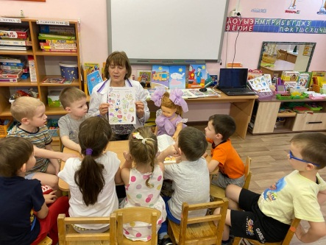
Вторник – Станция «Витаминная»  Цель: дать детям знания о пользе витаминов, их влиянии на детский организм (Беседа «Свойства и польза витаминов», развивающая игра «Аскорбинка и её друзья», сюжетно-ролевая игра «Идём в магазин за полезными продуктами». Экспериментирование «Узнай витамины по вкусу и запаху») | 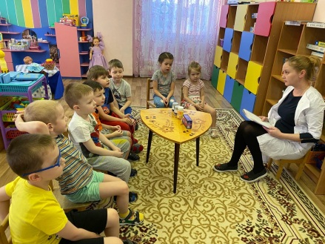
Среда – Станция «Завтрак» и «Обеденная»  Цель: повышать иммунитет с помощью использования нужных и полезных продуктов, формировать у воспитанников ответственность за сохранение собственного здоровья (Игра-конструктор «Готовим бутерброды», эстафета «Вкусный суп», беседа «Вкусный и полезный завтрак и обед») | 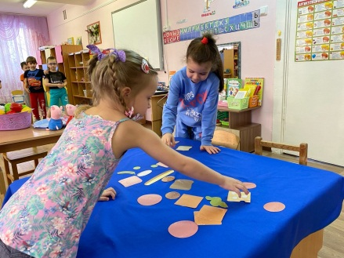
Четверг – Станция «Садовая»  Цель: закрепить знания детей о полезных овощах и фруктах, о здоровом и полезном питании (Эстафета «Сбор полезных овощей и фруктов», «Какой на вкус?) | 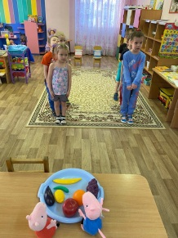
Пятница – Станция «Загадочная» и «Коллаж». Цель: прививать любовь к здоровому и полезному питанию и своём отношении к нему, составить коллаж о здоровом и вкусном питании (Загадки, пословицы, игра «Собери правильно», словесная игра «С полезным питанием дружить – здоровыми быть!». Мастер-класс «Шашлычок из фруктов и ягод». | 